לומדים יקרים,  
עליכם לתכנן פעילות לימודית (שיעור או יחידת הוראה) המשלבת את התוצר הדיגיטלי שאותו תפתחו.

הורידו מסמך זה למחשב שלכם  , ענו על כל השאלות והתייחסו לדגשים בטופס לפני תחילת העבודה.

**דגשים בפיתוח הפעילות הלימודית**

**בפיתוח התוצר שימו לב לדגשים הבאים:**

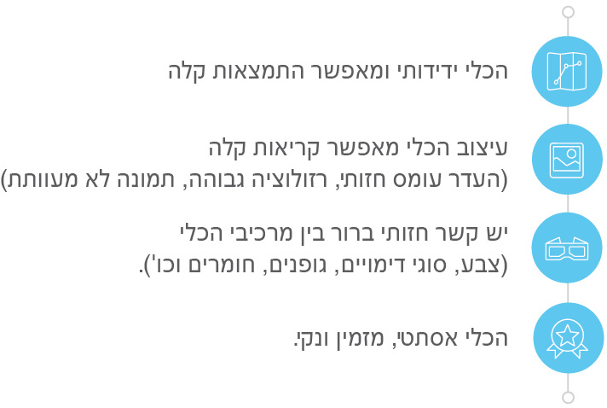

**כללי**

**נושא השיעור**: ילדים משנים עולם- זוכת פרס נובל הצעירה בעולם- מלאלה יוספזי

**מקצוע/תחום דעת**: שפה

**שכבת גיל**: כיתות ד- ו

**המטרות הפדגוגיות של השיעור**:

1. קריאת תולדותיה
2. איתור מידע גלוי בטקסט

**הכלי הטכנולוגי בו תשתמש בשיעור**: ציר זמן P.P

**קישור לתוצר שישולב בשיעור שבניתם בכלי הטכנולוגי שבחרתם**: https://docs.google.com/presentation/d/1YuUD4wRomuQu9EBOLG2OtA15ArD-2kR2tn0N3GMoytc/edit#slide=id.p1

**סמנו את מרחב הלמידה, בו יתקיים השיעור**:  כיתה  חדר מחשבים מרחב חוץ כיתתי בית

**פרטים טכנו פדגוגיים**

**מלאו את הפרטים הבאים לפעילות הלימודית אותה תכננתם:**

**הקלידו תיאור קצר של תוצר הלמידה הדיגיטלי**: שיעור סיכום – מאלאלה יוספזי- הילדים מקבלים ציר דיגיטלי + טקסט מידעי (מספר הלימוד, טקסט שנחשפו אליו ועובדים עליו מספר שיעורים) ובוא מצוינים גילאי מלאלה (העיגולים) על התלמידים לחשוב מה האירוע המשמעותי לכל גיל בחייה. לאחר שהילדים השלימו על גבי הציר את תוצריהם, ניגש לבדוק היכן מיקמו והאם יש מחלוקות בניהם.

* **באיזה שלב על המורה להשתמש בתוצר הדיגיטלי**?

לפני השיעור (כפעילות מטרימה)

בתחילת השיעור

במהלך השיעור

כסיכום השיעור

* **משך הלמידה עם התוצר** (עליכם לפתח תוצר שמשך השימוש בו הינו 10 דקות לפחות):

מעל 20 דקות

* **כיצד על הלומד להשתמש בתוצר הלמידה**?

עבודה עצמית

עבודת צוות

מליאה

* **השימוש בתוצר מאפשר למידה דיפרנציאלית**

כן. כיצד? לתת לדיפרנציאלים חלק מהתשובות על גבי ציר הזמן, לאפשר הרגשת הצלחה

לא

לא רלוונטי

* **השימוש בתוצר מאפשר חשיבה מסדר גבוה**

כן. כיצד? על הילדים למצוא מידע מטקסט מידעי

לא

לא רלוונטי

* **מהו תפקיד המורה בזמן הלמידה עם תוצר הלמידה הדיגיטלי**?

צפייה בלבד

הנחייה ועידוד לשימוש מדויק

למידה כחלק מצוות לומדים

בקרה

אחר

* **אופן השימוש בתוצר הלמידה**:

סינכרוני (כל הלומדים נמצאים **באותו זמן** על הרשת ולומדים יחד)

א-סנכרוני (כל לומד נמצא במקום אחר **ולומד בזמן שנוח לו**)

* **באילו אמצעים יונגש תוצר הלמידה**?

מחשב נייד

מחשב נייח

טלפון חכם / אייפד

מקרן

לוח חכם

אחר Click here to enter text.

בהצלחה!